­

**${masaberlaku}**

**${namapeserta}**

**${noanggota}**

**${instansipeserta}**

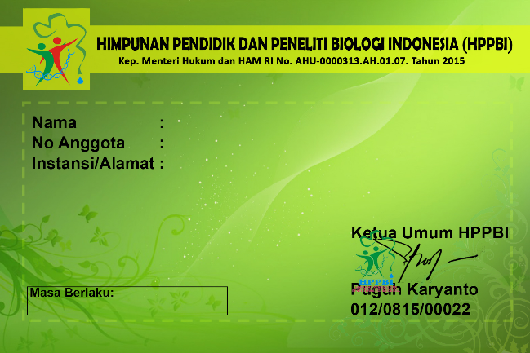

**lipat di sini**